Эпиграф урока:
Мир достаточно велик, чтобы удовлетворить нужды любого человека,
но слишком мал, чтобы удовлетворить людскую жадность».
(М. Ганди)
Тема урока: «Глобальные проблемы человечества»- 11 класс.
Учитель географии МКОУ «Султанянгиюртовская СОШ им. Ю. Акаева» Кизилюртовского района РД- Османова Сакинат Загидовна.

Тип урока: урок-конференция (обобщение знаний).
Цели и задачи:
- обобщить и систематизировать знания о глобальных проблемах человечества, их сущности, причинах возникновения и путей решения каждой из этих проблем;
- научить обосновывать главную мировоззренческую идею темы «Ядерная война не может быть средством достижения целей».
Средства обучения: карты (политическая – мира, «экологические проблемы» видеофильм «Природная среда. Состояние и контроль», презентация «Глобальные проблемы», флаги стран, участвующих в Саммите, дополнительные материалы к уроку.
Методы и формы обучения:
по источникам знаний: словесный, наглядный;
по типу познавательной деятельности: частично-поисковый;
по логике передачи: индуктивный (от частного к общему – итоговая таблица);
бинарное сочетание со стороны учителя: объяснительно-побуждающий, со стороны учащихся: частично-поисковый (учитель – ученик – учитель).
В диалоге принимают участие: корреспонденты журналов: «Проблемы экологии», «Вопросы истории», «Здоровье», «Новое время», корреспонденты российских международных газет и журналов- Газета «Монд» -Франция, «Вашингтон Пост» -США, Дейли Телеграф
«Известия» –Россия, «Кизилюртовские » вести » -Дагестан,а также обозреватели по экологическим, экономическим, политическим и социальным вопросам.

Ход урока
(выступление ученика)

Много нас – людей на белом свете.
Маются серьезные умы:
В этой жизни, в этой круговерти,
Сумасшедшие, расплодились мы!
Бьют демографические взрывы,
Сохнут реки, и чернеет наст,
Города вступают, как нарывы.
Очень много, слишком много нас!
Много нас. Ученый бомбу хвалит.
Много нас. Эсминец рвет волну.
Много!..
Только все-таки не хватит
Нас – людей на новую войну.
Р. Рождественский

Учитель-Здравствуйте! Я рада видеть вас на сегодняшнем уроке. Наша тема «Глобальные проблемы человечества». Сегодня мы узнаем, что такое глобальная проблема, почему средства массовой информации все больше и больше говорят о будущем человечества. Почему эти проблемы волнуют умы ученых, писателей, журналистов.
Немного истории этих проблем.
Первая глобальная проблема, которая привела к катастрофическим последствиям и была описана в Библии в Ветхом Завете - Всемирный потоп.
Но сам термин глобальные проблемы появился лишь в 1945 году.
Вторая мировая война, безусловно, показала всю опасность современной войны. Но весь ужас в конце войны показала бомбардировка двух Японских городов Хиросима и Нагасаки, где пострадали, те, кто не держал в руках оружие, а мирные люди- старики, женщины и дети.
Последствия этой бомбардировки ощущается и сегодня, когда потомки пострадавших после бомбардировки и сегодня страдают от лучевой болезни.
Что же обозначает термин «Глобальные проблемы?»
Глобальными называют проблемы, которые охватывают весь мир, все человечество, они создают угрозу для его настоящего и будущего и требует для своего решения объединенных усилий и совместных действий всех государств и народов.
По различным источникам информации насчитываются до 100 глобальных проблем и безусловно, в пределах 40 минут урока рассмотреть невозможно. Важнейшими для человечества признаны глобальные проблемы мира и политической нестабильности. экологическая, демографическая, энергетическая и сырьевая, продовольственная, проблема Мирового океана.
Большинство Глобальных проблем решается при участии организации ООН и других международных организаций. Штаб-квартира ООН находится в Нью- Йорке.
Сегодня «Саммит-2018 проходит в России, Республике Дагестан, Султанянгиюрте и присутствуют представители стран Европы, Азии, Африки и Америки. (представители государств в национальных формах)
(На экране -схема глобальных проблем.)
Что же мы видим, что все проблемы между собой взаимосвязаны и невозможно в этом клубке проблем, решить одну конкретную проблему.
Откроет Саммит Председатель генеральной Ассамблеи ООН-
Леди и джентльмены, дорогие гости! (Звучит речь на английском языке)
Сегодня мы собрались на «Саммит-2018» Генеральной Ассамблеи Организации Объединенных Наций. Вопросы глобализации неоднократно были рассмотрены на разных уровнях в разных уголках Земли.:
-1972год в Стокгольме впервые состоялись Всемирная конференция по окружающей среде с участием 113 стран.
1992год в Рио- де- Жанейро ООН провела Всемирную конференцию по окружающей среде. Лидеры 179 государств, впервые всесторонне обсудили злободневные вопросы современности.
-1995году в Копенгагене- столице Дании состоялась Всемирная встреча на высшем уровне, поэтому же вопросу. Туда прибыли делегации 190 стран, возглавляемые президентами. монархами, либо премьер –министрами и приняла обширную декларацию.
И вот очередной раз мы собрались как главы государств и правительств на «Саммит-2018» по глобальным проблемам человечества. (представляет участников)
На Саммите присутствуют:
1. Председатель генеральной Ассамблеи ООН-
2.Политолог-председатель Совета Безопасности ООН-
3.Гидролог- участница конвенции «Хартия морей» -
4.Генеральный секретарь совета управляющих при ОПЭК-
5.Эколог- Представитель «Гринписа» при ООН-
6.Демограф- Директор отдела народонаселения при ООН-
7.Председатель ФАО при ООН –
8.Эмир Кувейта -Наваф аль-Ахмед аль-Джабер ас-Сабах.

Они приехали на Саммит со своими представителями и переводчиками.
На саммите присутствуют: корреспонденты журналов: «Проблемы экологии», «Вопросы истории», «Здоровье», «Новое время», корреспонденты российских международных газет и журналов- Газета «Монд» -Франция, «Вашингтон Пост» -США, «Дейли Телеграф»-Великобритания. «Известия» –Россия, «Кизилюртовские вести» -Дагестана, а также обозреватели по экологическим, экономическим, политическим и социальным вопросам.

Политолог- председатель Совета Безопасности ООН-…..
Ученые подсчитали, что за последние 5,5 тысячелетия на нашей планете было 15 тыс. войн. Но никогда прежде не было реальной возможности уничтожения целых стран и континентов. Она возникла в связи с созданием ядерного, химического, бактериологического оружия в сочетании с ракетной техникой. На пороге XXI века возник вопрос и о космическом оружии – оружии «звездных войн». А военно-техническая революция продолжается. В 80-е годы в мире на военные цели расходовалось более 1 трлн. $ в год. Вооруженные силы всех стран насчитывали 30 млн. чел., а всего в сферу военных приготовлений было вовлечено около 100 млн. чел. В мире уже накоплены чудовищные средства массового уничтожения, достаточные для многократного истребления всего живого на нашей планете. Мир подошел к такой критической черте, когда гамлетовский вопрос «Быть или не быть?» встал уже не перед отдельными людьми, а перед всем человеческим родом! Географы так оценивают возможные климатические последствия ядерной войны. Возникновение массовых пожаров после обмена ядерными ударами способствовало бы образованию в атмосфере сплошного облака из сажи, дыма, гари, вызвало бы затемнение всей земной поверхности – «ядерную ночь», что привело бы к понижению температуры на 15-20 градусов, а в некоторых районах до 40 градусов, т.е. к наступлению «ядерной зимы» и массовой гибели флоры и фауны. Вот почему проблема мира и разоружения, предотвращения новой мировой войны, выживания и самосохранения человечества стала поистине проблемой №1 современности. В последние годы идеи необходимости вступления человечества в мирный период становятся господствующими в международных отношениях. Оказались возможными и первые реальные шаги в деле оздоровления международной ситуации и разоружения, улучшения взаимопонимания и доверия между нашей страной и США. Международная напряженность пошла на убыль, в мире стало безопаснее, приостановлена холодная война.
Разум человека – это разум.
Разум человечества – это мир.
Пути решения:
Установление жесткого контроля за ядерным и химическим оружием;
Сокращение обычных вооружений и торговли оружием;
Общее сокращение военных расходов и численности вооруженных сил.

Вопрос- Корреспондент журнала «Вопросы истории». «Сложную проблему в настоящее время для России представляет вопрос о расширении НАТО на восток, в частности программа ПРО. Какие бывшие Соцстраны вступили и будут вступать в НАТО и какие адекватные меры принимает Россия?»
Ответ- Наступление НАТО. нА 2-й вопрос
Генсек НАТО в очередной раз пытается убедить Россию. Система противоракетной обороны не направлена против нее. Более того, он уверяет, что размещение элементов ПРО в Восточной Европе на самом деле защищает Россию от иранской угрозы.
По словам Генсека «Система противоракетной обороны для населения и территорий- эта миссия Альянса». Этот вопрос будет активно обсуждаться на следующем Саммите НАТО. Что касается Росси, то
Бывший генсек НАТО призвал рассматривать ПРО «как возможность. а не как угрозу»
Под «возможностью» натовцы имеют в ввиду совместную защиту от иранской угрозы.
Напомним. о планах разместить элементы ПРО в Восточной Европе заявила ила еще администрация предыдущего президента Джорджа Буша. Тогда Россия жестко выступила против этой инициативы, предложив использовать для слежения запусками иранских ракет Галинской станции В Азербайджан. Со стороны США эта идея не нашла понимания.
Теперь компоненты этой системы предполагается разместить не в Польше и Чехии. как задумывалось раньше, а в Румынии, Болгарии и на кораблях Черного моря у России это по-прежнему не вызывает большого энтузиазма.
На сколько условия НАТО примет Россия покажет время, факт остается фактом, что на наших глазах НАТО усиленными темпами продвигается на восток при этом глотая в себе бывшие соцстраны.
Гидролог- участница конвенции «Хартия морей».
Загрязнение воды морей и океанов продолжает волновать мировую общественность, особенно большую опасность, представляют загрязнения продуктами радиоактивного распада. У многих беспозвоночных животных и рыб, выловленных в океане, радиоактивная зараженность была в сотни и в тысячи раз выше радиоактивности воды, в которой они обитали. Морские животные и растения накапливают в себе углеводороды нефти, пестициды и другие химические соединения. А питанием человека служат рыба, моллюски, ракообразные и т.п. Используя эти морепродукты, человек может сам стать жертвой своей же деятельности. В настоящее время Океан обеспечивает только 2% продовольственного «пайка» человека, т.е. 12-15% белка животного происхождения. Мировой океан играет важную роль в общении стран и народов. Только 30 стран из двухсот лишены выхода к морю. Отсутствие доступа к морским торговым путям и ресурсам Мирового океана, как правило, отрицательно сказывается на их развитии. Обострение глобальных энергетической и сырьевой проблем привело к (возникновению морской горнодобывающей и химической промышленности, морской энергетики. Достижения научно-технической революции открывают перспективы для дальнейшего увеличения добычи нефти и газа (в том числе в глубоководных частях Океана). Уже разработаны проекты подводных нефтепромыслов, включающих жилые и производственные помещения, проекты добычи железомарганцевых конкреций с помощью специальных дистанционных управляемых машин-автоматов и их транспортировки «ныряющими» судами-рудовозами. Из морской воды извлекают изотопы водорода-дейтерия.
Вопрос. Корреспондент журнала «Проблемы экологии». Как влияют на окружающую среду разливы нефти?
Ответ. Случайные разливы нефти загрязняют берега и угрожают хрупкому береговому экологическому балансу. В результате разлива нефти у берегов Аляски в 1989 году умерло 3000 выдр и почти 300 000 птиц, а также бесчисленное количество моллюсков и растений, чувствительных даже слабейшему присутствию ядовитой нефти. Особенно сильно страдают выдры и птицы. Первые, потому что нефть разрушают изоляционные качества их меха и замерзают до смерти, а птицам нефть разрушает строение перьев.

Вопрос. Корреспондент газеты «Монд» -Франция. Засушливый пояс земли, охватывает около 1\3 территории суши и дефицит воды ощущается особенно остро и страдают в основном арабские страны. Хотелось бы узнать, как в арабских странах решают проблему обеспечения пресной водой?
Ответ- эмир Кувейта -Наваф аль-Ахмед аль-Джабер ас-Сабах.
(Ответ на арабском языке)
ГЬунака касырун минаяв Таранкъи литасмими гьазигьил мушкиля ,бейна гьунна –таг1зибу маи бах1рии. Чтоб решить эту проблему существуют много способов, среди них опреснение морской воды.
.Бильмунна саяти давулят аль-кувейт гьазигьи альбару фул г1алами ./Кстати один из крупнейших –Кувейт
Тутат1авару машруг1ати джарри.Также уже разрабатываются)
джабали льджамиди мин минт1а кьатил.
Антарктида къат1биль джунубиль васат1ийи. (Проекты буксировки айсбергов из Антарктиды средних размеров.)
Т!авль –альфу митр (длиной 1000м . 6. г1ард ситянга алафи митр (шириной 600 митр).
шамадж – саляса аляфи митр (высотой 300м)
Ли гьазигьи хамсатун-авситатун Минт1а къатил. (Для этого потребуется 5-6- буксиров).
Эколог - Представитель «Гринписа»
Здравствуйте дорогие гости! (Выступление на немецком языке с переводом)
Я, представитель«Гринписа». Эта международная неправительственная организация.
Она была создана в 1971году группой активистов из США. Мы вступаем в защиту окружающей среди и живой природы. «Гринпис» проводить политику полной независимости и неприсоединения к политическим партиям.
Еще в 40-х гг. академик В.И. Вернадский писал о том, что хозяйственная деятельность людей оказывает на географическую среду воздействие не менее сильное, чем геологические процессы, происходящие в самой природе. Расширяя потребление природных ресурсов, человечество ускорило свое развитие. Завоевывая природу, люди в значительной степени подорвали естественные основы собственной жизнедеятельности, стабильность мировых экологических систем, уменьшили биологическое разнообразие на планете, что привело к заметному ухудшению состояния окружающей среды. «Раньше природа устрашала человека, а теперь человек устрашает природу», – сказал французский океанолог Жак-Ив Кусто. В некоторых странах и районах экологическая ситуация достигла уровня экологического кризиса. Возникла мировая экологическая угроза не только нынешнему, но и грядущим поколениям. Драматична ситуация с обеспеченностью водой. Пресная вода планеты составляет всего 3% от общих запасов воды, причем 3/4 пресной воды заморожено в Арктике и Антарктике, 1/5 часть составляет подземные воды, и лишь 1% циркулирует в реках, озерах, болотах, плывет над Землей в виде облаков. Запасы пресной воды незначительны и составляют около 30 млн. куб. км. Примерно 40% человечества чувствует «водный голод», 60% суши занимают аридные (пустынные) и полупустынные земли. Стоит ли удивляться статистике: в некоторых районах земли 80% всех болезней вызваны недоброкачественной водой. Земля – маленький шар во Вселенной, и это единственное место, где человечество может выжить или погибнуть. Экологическая беда коснулась всей планеты. Химикаты обнаружены даже в теле пингвинов. В начале века исчезал один вид животных за год, а сейчас один вид исчезает ежедневно.
Воздействие, человека на природу огромно: вырубка лесов, опустынивание земли, распашка последних пригодных для земледелия площадей, загрязнение, вод, заражение земли химикатами. Выбросы в атмосферу различных газов создают парниковый эффект. Ежедневно в атмосферу выбрасывается 5 млрд. тонн углекислого газа (по тонне на человека, истощается озоновый слой вокруг планеты. Следствием этого будет всемирное потепление, растают льды Арктики и Антарктики. Уровень воды в океане может подняться на 66 м и затопить прибрежные низменности, где проживает 25% населения. Сместятся природные зоны. За последние 100 лет температура на Земле поднялась на 0,6 градусов. Расчеты показали, что при развитии парникового эффекта она может увеличиваться на 0,5 градусов каждые 10 лет. В совокупности с другими экологическими проблемами глобальное потепление может оказаться роковым для судьбы человечества.
Девиз ООН – «Земля у нас одна!». «Всемирная стратегия охраны природы» – это развернутая программа действия всех стран мирового сообщества, принятая ООН. Главный путь решения экологической проблемы –организация производственной деятельности людей, которая бы обеспечила нормальное эко развитие – преобразование (формирование) окружающей среды в интересах всего человечества и каждого человека.
Пути решения экологической проблемы:
- Оптимизация использования природных ресурсов в процессе общественного производства;
- Охрана природы от негативных последствий человеческой деятельности;
- Экологическая безопасность населения;
- Создание особо охраняемых территорий.

Вопрос-корреспондент «Кизилюртовские » вести » -Дагестан

На этой конференции многие узнали об экологических проблемах человечества. Какова же экологическая обстановка в Дагестане и в частности в Кизилюртовском районе.
Ответ -Экологическая ситуация в Дагестане.
Отрицательное воздействие на человека на природную среду в Дагестане многогранно. Это влияние проявляется в следующем.:
1.Загрязнение воздуха автотранспортом. Общие выбросы достигают до 200 тысяч тонн. а в них высокая концентрация тяжелых металлов.
2.Процесс опустынивания, которое вызывает интенсивный выпас скота. Это привел к тому. что70 % пастбищ подвержены деградации исчезают кормовые культуры, наступают пески и занимают более 450 000 га.
3За последние 60 лет леса сократились 2,2 раз, уменьшились рыбные запасы водоемов и Каспийского моря из-за загрязнений. сокращается численность диких животных. На грани исчезновения находятся сайгаки.
Для сохранения экосистем, ценных и редких видов животных созданы охраняемые территории, как Дагестанский заповедник состоящий из Кизлярского залива и бархана Сарыкума и много заказников.

Генеральный секретарь ОПЭК-
В глобальных масштабах энергетическая и сырьевая проблемы – проблемы близнецы. Проявились они в 70-е годы. Проблемы ресурсообеспеченности и раньше приобретали определенную остроту, но обычно это относилось к отдельным районам и странам. Лишь за три послевоенных десятилетия из недр Земли было извлечено больше минерального топлива и сырья, чем за всю предшествующую историю человечества. Объем мировой добычи полезных ископаемых стал удваиваться каждые 10-15 лет. Это способствовало возникновению энергетического и сырьевого кризисов. Согласно подсчету ученых, за всю историю человечества из недр Земли было извлечено 180 млрд. тонн угля, 85 млрд. тонн нефти, 40 млрд. тонн железной руды, 1,5 млрд. тонн бокситов, 280 млн. тонн медной руды, 100 тыс. тонн золота, 60 тыс. тонн урана. Из этого количества на последние 30 лет приходится 50-85% всей добычи. Все минеральное сырье, извлекаемое из недр Земли за один год, заняло бы железнодорожный состав протяженностью 700 тыс. км, который мог бы 17 раз опоясать земной шар по экватору.
Ухудшаются горно-геологические условия, разведка и добыча полезных ископаемых; становится дороже. Энергетическая и сырьевая проблемы становятся, поэтому, общечеловеческими, глобальными. В нашу эпоху, как никогда прежде, необходимо рациональное использование и воспроизводство минерально-сырьевых ресурсов. Огромные возможности для этого открывает научно-техническая революция. Общее же количество энергии и сырья, содержащееся в земных недрах и возникающее на Земле и в околоземном пространстве, настолько велико, что теоретически, по-видимому, нельзя говорить об их исчезновении.

Вопрос.Корреспондент газеты «Вашингтон Пост» -США. В связи мировым экономическим кризисом цены на нефть резко снизились. Как мы уже знаем Россия Великая нефтяная держава вслед за странами Персидского залива. Как это отразилось на Российскую экономику.?

Ответ - Да, Россия основной внешнеторговый доход получал за счет экспорта нефти.
По подсчетам некоторых экономистов Россия потеряла более 500 млн. долларов
Глава министерства финансов России считает, что хоть за основу бюджета России был заложен на нефть 65 долл. за баррель (1 баррель -154 литр), российский бюджет спокойно перенесет снижение цен на нефть до 45 дол. за 1 баррель. Однако по данным ведущих экономистов России замедлились темпы роста экономики. падение нефтяных цен уже отразились на фондовых рынках. в том числе и российских, акции нефтяных компаний уходят в минус. Если события будут развиваться таким образом и дальше. то может сократиться приток валюты в страну. От обвала цен на нефти могут пострадать платежный баланс и доходы российского бюджета. При этом спокойно пережить возможное падение цен на нефть российская экономика сможет только при выборе инновационного пути развития
Пути решения:
Всё более широкое применение нетрадиционных источников энергии и тепла (солнечной, ветровой, приливной и т. д.).
Развитие атомной энергетики;
Демограф - Директор отдела народонаселения при ООН-
Приветствие на индийском языке (выступает в национальной одежде Индии)
Намасте ! Гьамари меман оур порте \дорогие дамы и господа/ ,апни чатр , оур адгьаран , оур нъеман \гости . ученики и учителя\ Бгьарад пурана дисе Саммит ун дис ни баррили.
Мы собрались сегодня на Саммит 2018. Демографическая проблема — продолжение демографического взрыва, быстрый рост численности населения Земли и как следствие перенаселение планеты.
Демографический кризис развитых стран привел к нарушению воспроизводства населения, к сокращению его численности. Демографы называют такой процесс депопуляцией. В развитых странах Европы на долю детей до 14 лет приходится 24%, а в странах Африки – 44%, на долю пожилых людей старше 59 лет в Европе – 17%, а в странах Африки – 5%. Демографический взрыв Африки, Азии, Латинской Америки, с одной стороны, обеспечивает прилив свежих сил, рост трудовых ресурсов, а с другой – создает дополнительные трудности в борьбе с преодолением экономической отсталости, осложняет решение многих социальных вопросов. Быстрый рост численности населения наступил во второй половине XX века. В наши дни абсолютный прирост населения Земли достигает 80 млн. чел., а в начале XX века составлял 10-15 млн. В начале нашей эры на планете проживало 175 млн. чел. На появление первого миллиарда потребовалось около 1800 лет, на появление второго – 100 лет, третьего – 50 лет, четвертого – 30 лет, пятого – около 12 лет, а по прогнозам ученых, к 2000 г. родился 6-и млрд. житель планеты. Ученые считают, что пик демографического взрыва позади. В начале 60-х годов прирост населения составлял 2%, в конце 70-х – 1,7%, в конце столетия должен быть 1,5%, а в начале XXI в. – 1%. В гипотезе стабилизации численности населения говорится, что стабилизация должна произойти при условии, что средняя продолжительность жизни мужчин и женщин составит около 75 лет, а показатели рождаемости и смертности сравняются на уровне 13,4 человека на 1000 жителей.
В 1900 г. из 15 крупнейших стран мира по числу жителей семь находилось в Европе, пять в Азии, три в Америке. Согласно прогнозам, в 2000 г. десять крупнейших по числу жителей стран будет азиатских (Китай – 1,2 млрд. чел., Индия – 1 млрд., Индонезия, Пакистан, Бангладеш, Япония, Филиппины, Таиланд, Вьетнам, Турция), одна африканская Нигерия, две латиноамериканские (Бразилия, Мексика), а также США (263 млн.) и Россия. Из 209 стран мира в 101 больше женщин, в 84 больше мужчин, в 24 их примерно равное количество. Демографическая политика – регулирование воспроизводства населения определяется демографической ситуацией в стране. Возраст является главным критерием при определении трудовых ресурсов. Численность активной части населения мира составляет 2 млрд. чел. Уровень грамотности, общего и специального образования, условия жизни, питания, здоровье, способность к восприятию нововведений являются показателями качества населения.
Вопрос.Корреспондент журнала «Новое время». Какие процессы окажут воздействие на стабилизацию численности населения стран Азии, Африки, Латинской Америки?

Ответ- По расчетам ученых, стабилизация численности наступит в конце XX – начале ХXI века при уровне 10-12 млрд. чел. Но в различных регионах Земли такая стабилизация произойдет в разное время, начиная с середины XXI века. Начнется она с Европы. На стабилизацию численности развивающихся стран оказывает решающее воздействие качество жизни: рост экономики, культуры, образование, развитие, урбанизация. Это повлечет за собой увеличение занятости женщин на производстве. Возрастная диаграмма станет похожа на возрастную диаграмму развитых стран. Постепенно население постареет, т.е. возрастет до старших возрастов.
Вопрос. Корреспондент Би-би-си -«Британская вещательная корпорация» —
Индия занимает второе место в мире по численности населения после Китая, с населением более 1 млрд 300 мил. человек. А по прогнозам 2050 году население Индии дойдет до 1.: млрд 6оо млн. человек, опережая Китай на 100млн человек. Связи с таким демографическим взрывом какую демографическую политику проводит Индия?

Ответ- Демографическая политика Индии проводится под лозунгом «Одна семья - два ребенка».
Политика планирования семьи предусматривает самые различные пропагандистские, медицинские, административно – правовые и другие меры. По всей стране созданы тысячи центров планирования семей. Другая очень важная мера- повышения возраста вступления в брак. Если 50-ые годы средний возраст вступления в брак для мужчин составлял 22года, а для женщин-15. то уже 60-годы он повысился соответственно 23 и17, а в дальнейшем до 18 лет.
Пути решения
Проведение продуманной демографической политики.
Багьуд дагьаневад! Большое спасибо!
Корреспондент газеты «Известия» –Россия, - Мы знаем, что в мире есть исчезающие нации: французы, немцы, бельгийцы. Другие, но также известно, что существуют вымирающие народы, как австралийские аборигены, американские индейцы. Что вы можете сказать по этому вопросу?
Демограф - на этот вопрос ответит представитель американских индейцев вождь племени –Высокий ястреб.
Выступление индейца
До открытия нового света на нынешней территории США жили до 400 индейских племен, насчитывавших около 1 миллион человек. К концу прошлого века большинство племен было покорено и переселено в резервации! Противившихся изгнанию индейцев переселяли этапным порядком под усиленным конвоем солдат. Этот путь назван «Дорогой слез». Тысячи индейцев гибли в пути от голода, холода и насилий. На территории сейчас более 250 резерваций, где живут 500 тысяч индейцев. Уровень безработицы среди индейцев в 9 раз выше среднего по стране. Около 100 семей живут в полуразрушенных зданиях, а многие тысячи живут в полуразрушенных зданиях, многие тысячи в бараках, в лачугах даже в брошенных старых автомобилях.
Господин заместитель генерального секретаря ООН! Я как вождь племени Якошампо уполномочен заявить вам, что, если впредь также будут повально нарушаться этнические права и интересы моего народа, что приводит к деградации коренного населения моего народа –мы в праве заявит вам, что мой народ объявить акцию всеобщего неповиновения. И за последствия мы не отвечаем!
Вопрос.Корреспондент газеты Дейли Телеграф (Великобритания).
Начиная с советских времен в сознании населения России существует представление о том, что так называемые «малочисленные народы Севера», аборигены большей части территории страны, находятся на грани исчезновения. Такой прогноз над этим народом висит уже почти 2 столетия.
Что произошло в демографическом отношении за последние 15-20 лет у народов Севера и вымирают ли коренные жители Российского Севера?
Демограф -на саммите присутствует представитель малых народов с Камчатского края.
Выступление коряка.
Среди многочисленных народов России еще 1920-х годов в особую группу объединяются 20-26 так называемых «народы Севера».
Наши народы выделяются своей малочисленностью, особым типом традиционного хозяйства, полукочевым и кочевым образом жизни и своим характерным укладом жизни. По переписи 2002 года численность нашего народа в России составляет 209 тысяч человек
Уровень административно –политической автономности неустойчив. И, пожалуй, самое неприятное: уровень здоровья аборигенов по-прежнему невысок, как и прирост населения. За последние 10-15 лет естественный прирост населения уменьшился 4-5 раз: в 1988 г.-19 ,7 человек а в 2002- 5 , 9 человек. Низка средняя продолжительность жизни: если в России по разным источникам 65- 70 лет, то у наших народов она составляет 50 – лет в Чукотской автономной области до 60 лет. когда у наших соседей в Гренландии-65 лет, а на Аляске -69-70 лет.
Также у нас высокая смертность, больше убийств и самоубийств, чем в России. Доля занятых составляет всего 40% \ в Чукотской А.О./
Некоторые оседают в городских поселениях и работают на низкооплачиваемых должностях: чернорабочими, грузчиками и уборщицам
Государство фактически перестает обращать внимание на коренных северян. Раньше НКВД, а сейчас МВД. которое в то время осваивало «несметные богатства Севера» проблемы народов Севера вообще не волновали.
Главное наше требование - исключительные права на землю и ресурсы в районе нашего проживания.

Вопрос. Корреспондент газеты «Аргументы и факты». Начиная с 1992 года, естественный прирост населения не растет. В средствах массовой информации - ссылаются в основном на высокую смертность.
Каковы же основные причины такого резкого спада численности населения России.
Мы знаем, что численность населения СССР к моменту распада, составляла 290 млн. Человек и занимала третье место после Китая и Индии, на данном этапе Россия с населением 144 млн человек уже занимает -9 место , по прогнозам 2050 году она займет 17 место. К сожалению, в средствах массовой информации давались чисто эмоциональные оценки причин отрицательного естественного прироста населения, ссылаясь на высокую смертность. Не могли бы вы научно аргументировать причин демографического кризиса в России?

Ответ - Демографическая политика в России.

На это имеются объективные и субъективные причины. Действительно с начала 90-х годов в Росси наблюдается неблагоприятная тенденция снижения рождаемости и уменьшения естественного проста населения. У каждого народа, проживающего на территории нашего государства, свои этнические особенности, традиции, культурное наследие, образ жизни.
-Из-за нестабильности экономической т политической обстановки в стране многие молодые семьи откладывают рождение детей на будущее.
-Связан с первым спадом рождаемости в конце 60-х годов, обусловленным последствием низкой рождаемости в военные годы. Но проводимая демографическая политика, направленная на повышение рождаемости, заметно улучшила демографическую ситуацию.

Председатель комитета ООН по продовольственной программе-………
По данным ФАО (организации по продовольствию и сельскому хозяйству) и ВОЗ (Всемирной организации по здравоохранению) в мире голодают и недоедают от 0,8 до 1,2 млрд. человек.
Продовольственная проблема приобрела наибольшую остроту в развивающихся странах.
Ученые определили медицинскую норму калорийности потребляемой пищи необходимую для нормальной жизнедеятельности, в зависимости от возраста, веса, роста, пола, от характера и условий труда, быта, климатических особенностей территории, равную 2300-2600 ккал и 70 -100 г белка в сутки. В настоящее время, по данным ООН, только 1/3- человечества обеспечена питанием, имеющим достаточную калорийность и рациональную структуру. 2800 млн. чел., более 50% населения всей планеты, проживает в развивающихся странах. На долю развивающихся стран приходится лишь 33% мирового сбора зерновых, 15-20% производства мяса, молока, яиц. Отсюда крайне сложная ситуация с обеспечением продуктами питания. Значительная часть населения Африки, Южной, Юго-Восточной Азии живет на грани голодной смерти. Для решения продовольственной проблемы необходимо полнее использовать ресурсы растениеводства, животноводства, рыболовства.
Естественный путь заключается в расширении пахотных, пастбищных, рыбопромысловых угодий. Площадь пригодных для сельскохозяйственной обработки земель на нашей планете 3,2-3,4 млрд. га, а используется пока менее 50%. Все плодородные и удобно расположенные земли освоены, поэтому потребуются большие затраты для освоения новых земель. Это экстенсивный путь. Интенсивный путь, т.е. повышение биологической продуктивности существующих угодий, связан с применением биотехнологий, использованием новых высокоурожайных сортов, новых методов обработки почвы, развитием механизации, химизации, мелиорации. Орошаемое земледелие применяется в 135 странах. Ныне эти земли составляют 20% обрабатываемых земель, дают более 40% сельскохозяйственной продукции. Разрабатывается нетрадиционный способ производства продовольствия, «конструирование» искусственных пищевых продуктов на основе белка из натурального природного сырья. На основе соевых белков и белков животного происхождения вырабатываются ветчина, мороженое, цыплята. Для того, чтобы прокормить население Земли, объем сельскохозяйственной продукции в 2000 г. необходимо увеличить в 2 раза. Интенсивный путь – главный в решении продовольственной проблемы. На него приходится 90% всего прироста продукции земледелия.
Нехватка продовольствия в современном мире объясняется неприродными, а социально-экономическими причинами. В развивающихся странах преобладает нерациональное, хищническое природопользование. В результате эрозии почв, засоления орошаемых земель, неумеренного выпаса скота, примитивной агротехники, возделывания одних и так же культур в условиях большой плотности населения происходит деградация (ухудшение) почв и снижение плодородия. В результате эрозии развивающиеся страны ежегодно теряют 4-5 млн. га сельскохозяйственных земель. Поэтому доля сельскохозяйственного производства развивающихся Стран в мире составляет 53%, а доля населения - 77%. Отсюда недоедание, что сказывается на здоровье, работоспособности,

Вопрос. Корреспондент журнала «Здоровье»- Население Земли перевалило за 7,5 млрд. человек. Из них хроническом недоедании живет более 1 млрд. человек, а в условиях голода более 6оо млн человек. Каковы пути решения Продовольственной программы?

Пути решения:
Экстенсивный путь решения заключается в расширении пахотных земель, пастбищных и рыбопромысловых угодий.
Интенсивный путь — это увеличение производства сельскохозяйственной продукции за счет механизации, химизации, автоматизации производства, за счет освоения новых технологий, выведения высокоурожайных, болезнеустойчивых сортов растений и пород животных.

Заключение
Причины глобальных проблем:
- Глобальные проблемы возникли в результате объективного развития общества и существуют из-за противоречий между человечеством, средой и обществом;
- Техническое могущество цивилизации превзошло достигнутый уровень общественной организации и грозит уничтожить все живое;
- Побудительные мотивы деятельности преобладающей массы людей, их нравственные ценности весьма далеки от идеалов;
Пути решения: Новое политическое мышление — это веление времени. Оно должно проявлять себя во всех сферах деятельности людей.
- Привить людям новые нравственно-этические ценности;
- Сплотиться всему человечеству;
- Совершить невиданные по масштабам и глубине преобразования во всем мире;
Глобальные проблемы человечества не могут быть решены силами одной страны, необходимы совместно выработанные положения об охране окружающей среды, согласованная экономическая политика, помощь отсталым странам
Что же мы видим, что все проблемы между собой взаимосвязаны и невозможно в этом клубке проблем, решить одну конкретную проблему.
Мне хотелось бы привести одну известную притчу: «Две лягушки попали в горшочек со сливками, Одна сказала: Это конец, сложила лапки и захлебнулась. Другая барахталась, барахталась, сбила под собой комок масла и выбралась из горшка», как бы хотелось видеть судьбу человечества в образе не первой, а второй из лягушек. И если бы лягушки боролись за жизнь вместе, то выбрались бы из горшка гораздо быстрее и какой же можно сделать из этого вывод: Бороться со всеми проблемами и всем человечеством, так как каждая проблема касается каждого из нас.
Вывод: Глобальные проблемы – это вызов человеческому разуму. Уйти от них невозможно. Их можно только преодолеть. Преодолеть усилиями каждого человека и каждой страны в тесном сотрудничестве ради великой цели - сохранения возможности жить на Земле.
Каждый человек должен осознавать, что Человечество на грани гибели, и выживем мы или нет – заслуга каждого из нас.
(Оценивание работы одноклассников и самооценка).
Фотоотчет к уроку: «Глобальные проблемы человечества»
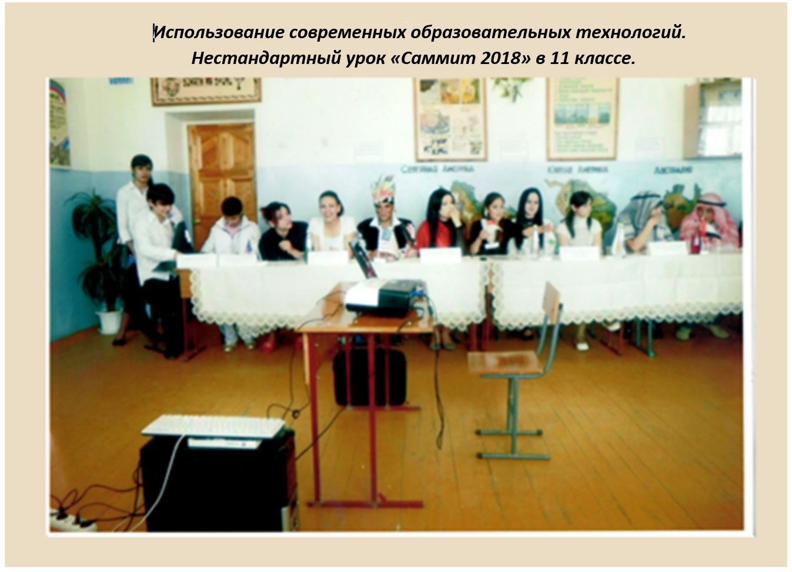
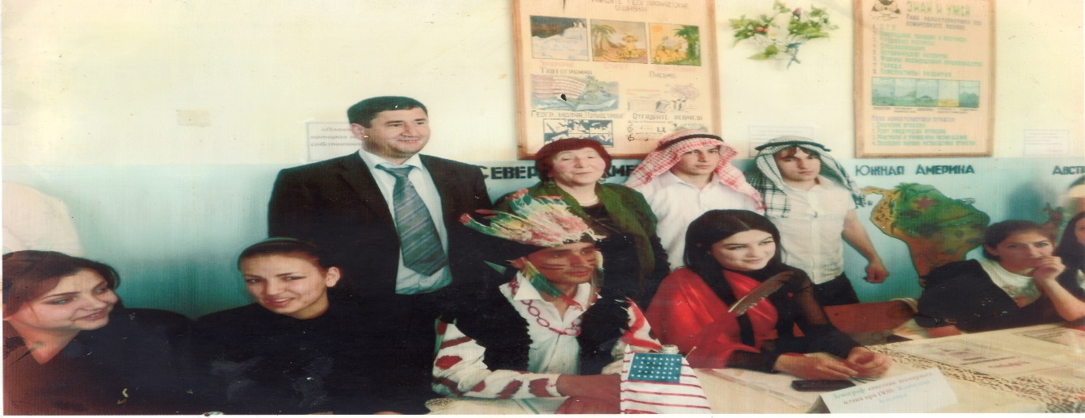
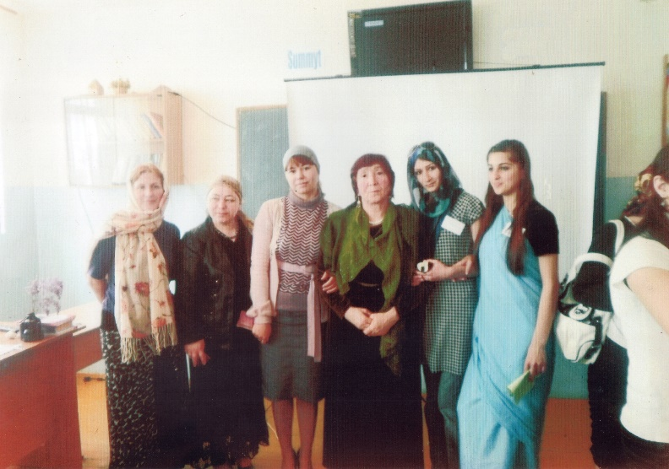
Директор МКОУ «Султанянгиюртовская СОШ им. Ю.Акаева» Телекаев З.Р. на уроке- конференции: «Глобальные проблемы человечества»
Нестандартный урок
« Саммит2018» в 11 классе.
Фото на память с работниками РУНО

.

